**Тема: Вступ у мову**

**програмування «C++»**

**Домашнє завдання 1**

**Завдання 1.** Написати в словесній формі та намалювати блок-схему алгоритму користування банкоматом.

1. Введення картки в банкомат
2. Перевірка доступності картки
3. Введення PIN-коду
4. Автентифікація (перевірка PIN-коду)
5. Вибір операції
6. Виконання операції (перевірка балансу)
7. Вибір операції
8. Виконання операції (зняття готівки)
9. Повернення картки і завершення роботи.

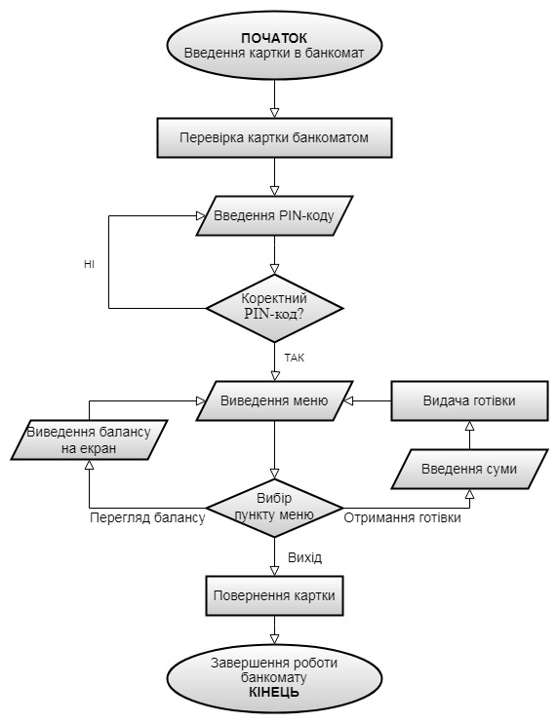

**Завдання 2.** Написати в словесній формі та намалювати блок-схему алгоритму відвідування бібліотеки.

1. Заходимо до бібліотеки.
2. Пред’являємо читацький квиток.
3. Робимо запит на книжку.
4. Пошук книжки бібліотекарем.
5. Беремо книжку (якщо є в наявності).
6. Розписуємося за книжку.
7. Виходимо з бібліотеки.

